муниципальное бюджетное общеобразовательное учреждение

Колузаевская основная общеобразовательная школа

Азовского района Ростовской области

Урок
по литературе в 5 классе
на тему:
«Волшебная сказка «Царевна-лягушка»

Учитель: Демченко Ольга Дмитриевна
I квалификационная категория

2016 год

Урок № 13

Тема. «Волшебная сказка «Царевна-лягушка»

Планируемые образовательные результаты:
Личностные:
умение быстро и слаженно работать в группе, самоконтроль;
воспитание интереса к литературе.
Предметные:
проверить освоение обучающимися знаний о сказке как жанре литературы.
проверить знание содержания сказки «Царевна-лягушка», умение находить главный смысл данной сказки.
Метапредметные:
развитие речи и творческого мышления обучающихся;
формирование коммуникативной компетентности (формирование умения взаимодействовать в коллективной деятельности, развитие таких навыков обучающихся, как выразительное чтение и умение строить собственное устное высказывание).
Тип урока: комбинированный, обобщающий.
Форма урока: игра.
Методы урока: словесные, наглядные, творческая деятельность, объяснительно-иллюстративный, репродуктивный, частично-поисковый.
Форма организации учебной деятельности: индивидуальная, групповая, коллективная.
Возрастная категория: 5 класс
Вид урока: урок-игра
УМК:
— Литература. 5 класс. Учебник для общеобразовательных учреждений. В 2 ч. /Авт.-сост. Г.С.Меркин и др. – М.: ООО «Русское слово», 2015
— Поурочное планирование по литературе. 5 класс: Методическое пособие к учебнику-хрестоматии Г.С. Меркина и др. «Литература. 5 кл.» /
— раздаточный материал;
— технические средства обучения
Средства наглядности:
— зрительная наглядность «Презентация к уроку», муьтфильм «Царевна-лягушка»
Оборудование: компьютер, проектор, иллюстрации к сказке; фрагмент мультфильма «Царевна-лягушка» режиссёра Михаила Цехановского, «Союзмультфильм», 1954 г.
Оформление: портрет А.С.Пушкина
Используемые образовательные технологии: компьютерная презентация к уроку.

ХОД УРОКА.
І. Организационный момент.

II. Вступительная беседа.

Вопросы:
1. Понравилась ли вам сказка?
2. К какому виду сказок она относится?
3. Какие особенности народной сказки можете назвать?
4. Назовите главных героев. Почему сказка называется «Царевна-лягушка»?
5. Почему Василису называют Премудрой?

III. Работа над эпизодами по плану, составленному на предыдущем уроке.

Дома ребята уже отметили границы начала и окончания всех эпизодов. В процессе анализа текста ведется словарная работа.( Объясните значения слов: лытать, пытать, кручиниться, тужить, мудрёный, молвить, дивиться, снарядиться.)

(Специально подготовленные учащиеся разыгрывают эпизоды, стараются передать основные мысли фрагментов.

Инсценирование эпизода «Сватовство царевичей».

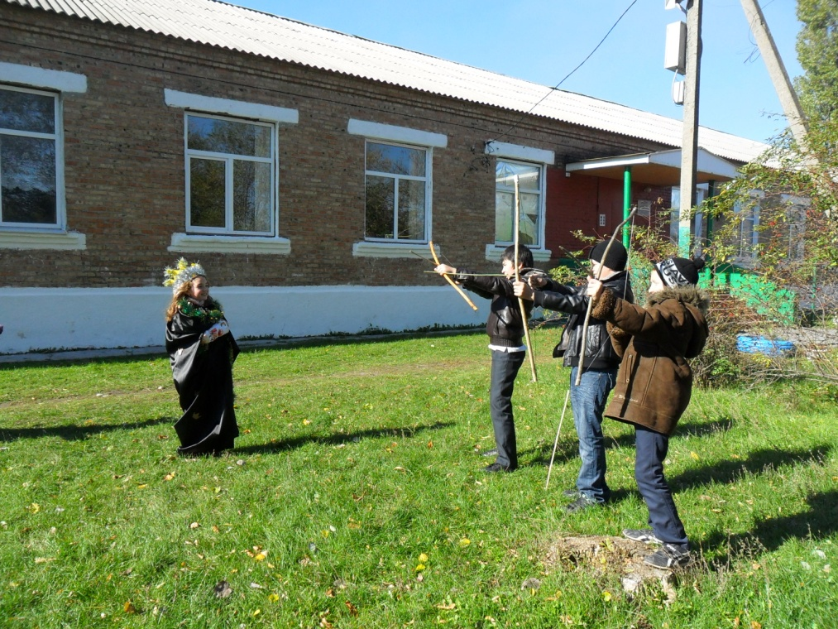

Вопросы:
1. В каких словах, выражениях прочитанного текста появляется волшебство, загадочность, сказочность? (В некотором царстве, в некотором государстве…; …Где стрела упадет, там и сватайтесь; …Полетела его стрела прямо в топкое болото, и подняла ее лягушка-квакушка…)

2. Что изменится, если текст будет звучать по-другому: «В государстве жил царь… испугался Иван, хотел убежать…»? (Сказка потеряет загадочность, произойдет нарушение жанра произведения, текст станет «сухим», неинтересным.) Это и есть художественные особенности сказки.

3. Как долго искал Иван-царевич свою стрелу? Почему он хотел «отступиться от своей находки», «бежать»?

Обобщив ответы учащихся, учитель продолжает беседу:
-Конечно же, внешний облик «болотной красавицы» напугал царевича. Где же это видано, чтобы лягушек замуж брали? Это невозможно. Все будут смеяться, и царевич опечаленно восклицает: «Как же я тебя замуж возьму? Меня люди засмеют!» Но царевна-лягушка терпеливо и упорно настаивает на своем, повторяет просьбу: «Возьми, Иван-царевич, жалеть не будешь».

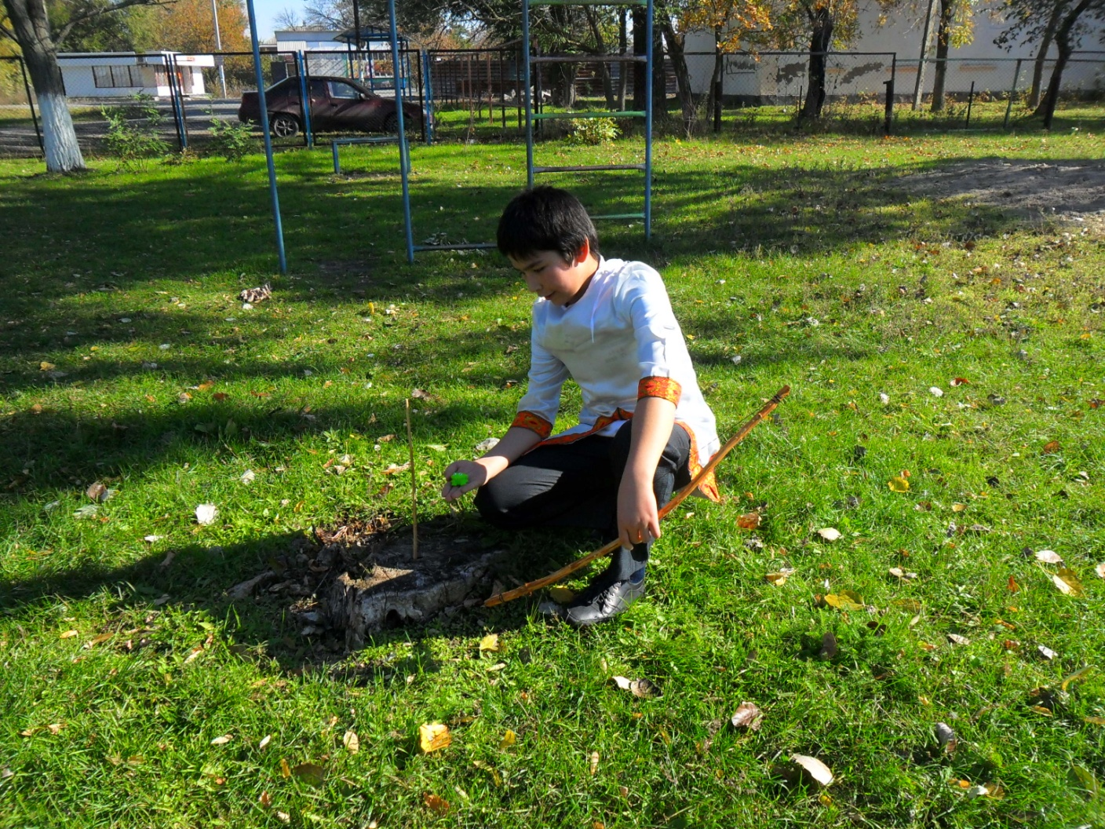

4. Что же все-таки заставило нашего героя изменить свое отношение к лягушке, удержало от быстрого решения отказаться от зеленой «красавицы»? (Необычность героини, умение разговаривать, таинственность произошедшего, неясное желание узнать, что же будет дальше.)

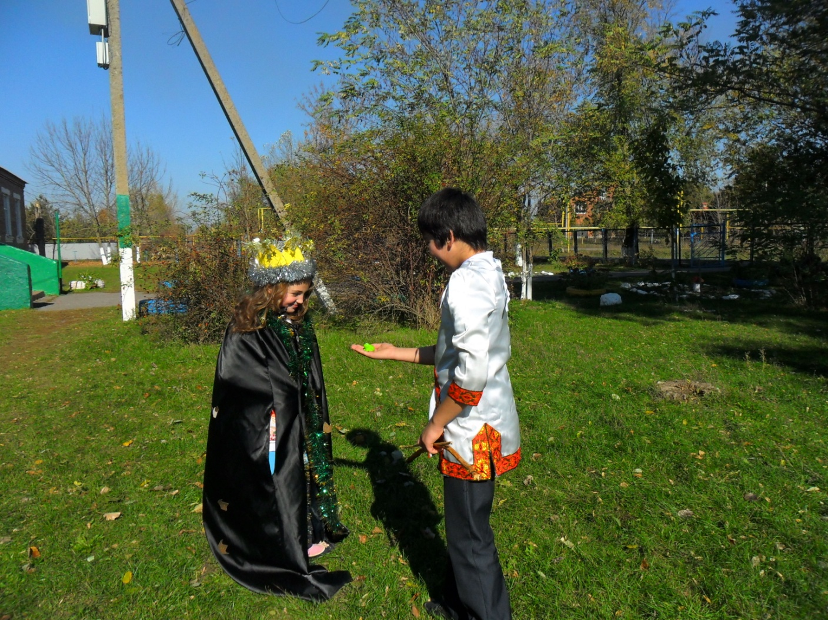

Обобщающие вопросы:
Что вы поняли, читая этот эпизод? Какие они – наши герои: царевна-лягушка и Иван-царевич?

Первое испытание.
«ВЫПЕЧКА ХЛЕБА ЗА ОДНУ НОЧЬ»
(Просмотр мультфильма)

Вопросы:
1. Какие чувства охватили царевну-лягушку в тот момент, когда возвратился Иван-царевич?
2. Какие черты характера героини открылись нам в этом эпизоде?
3. Докажите, что героиня обладает необыкновенными достоинствами. Какими?
4. Какие необыкновенные качества сказочных героев вам понравились?

Царевна, увидев опечаленного Ивана-царевича, поняла, что произошло что-то серьезное. Своей ласковой речью старается успокоить мужа. Слова ее задушевны, теплы: «Не тужи, Иван-царевич. Ложись-ка лучше спать-почивать: утро вечера мудренее!» Понятно, что царевна ласковая, внимательная, заботливая, скромная. Старается оградить царевича от переживаний, сама же тем временем думает, как выполнить приказ царя? От царевича эту мысль утаивает. Почему? Это тоже мудрость: «Сначала сделай – потом говори…»
5. Как называет народ Василису в тот момент, когда она трудится? (Премудрой.)
6. Почему о труде народ сложил такие неподражаемые строки? Почему они проникнуты любовью, уважением к труду?
-Почему так сильно преувеличены недостатки старших царевен? С какой целью это сделано? (Подчеркнуть искусство Василисы Премудрой, стремление удивить царевича, заслужить похвалы старших.)
– Какие же качества характера героини проявились во время испытания?

Второе испытание.
«ТКАНЬЁ КОВРА ЗА НОЧЬ»
(Просмотр мультфильма)

Вопросы:

1. Вспомним и сравним, как трудились все три царевны над своими коврами.
Чтение эпизода.
(Вывод: Василиса ткет сама, за боярскую дочь и дочь купеческую трудятся другие.)

2. Понаблюдайте, как работает Василиса.
Учащиеся отмечают, что изменился ритм, вновь прозаический текст похож на стихотворный, опять «звучит волшебность».

3. Какие новые черты характера героини вы разглядели в этом эпизоде? (Трудолюбива, все делает своими руками, понапрасну не расходует волшебство, не подвела царевича во второй раз.)

4. Возможно ли определить, как относится к труду Василисы Иван-царевич? (В первый раз: «диву дался» (удивился), во второй – «ахнул». Раз от разу растет удивление и восхищение царевной и плодами ее труда. Иван-царевич умеет оценить по достоинству труды Василисы.)

Третье испытание.
Инсценирование эпизода «ПРИСУТСТВИЕ НА ЦАРСКОМ ПИРУ»
Сопоставительный анализ поведения царевен.

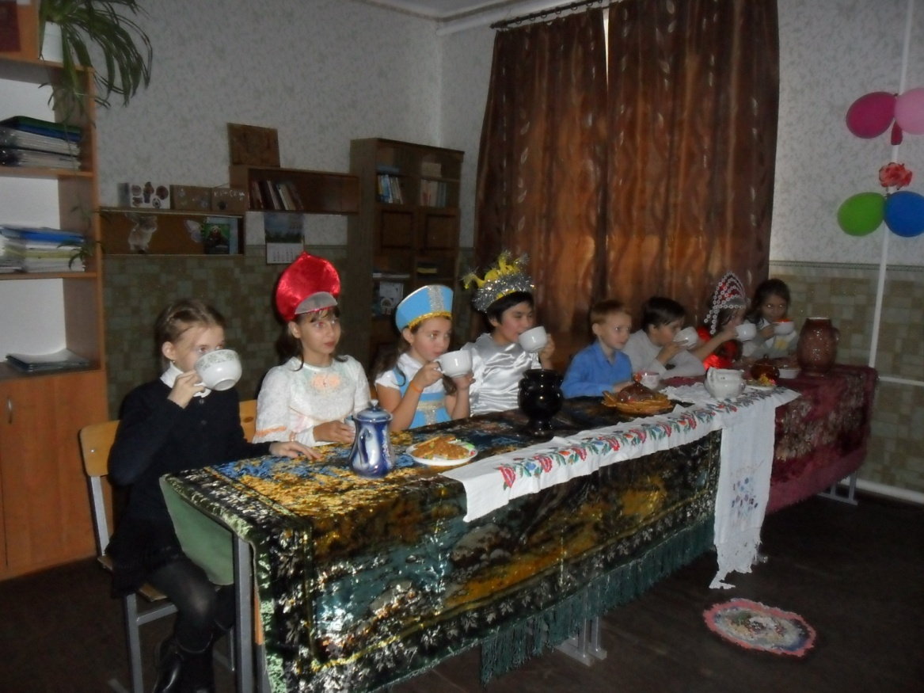

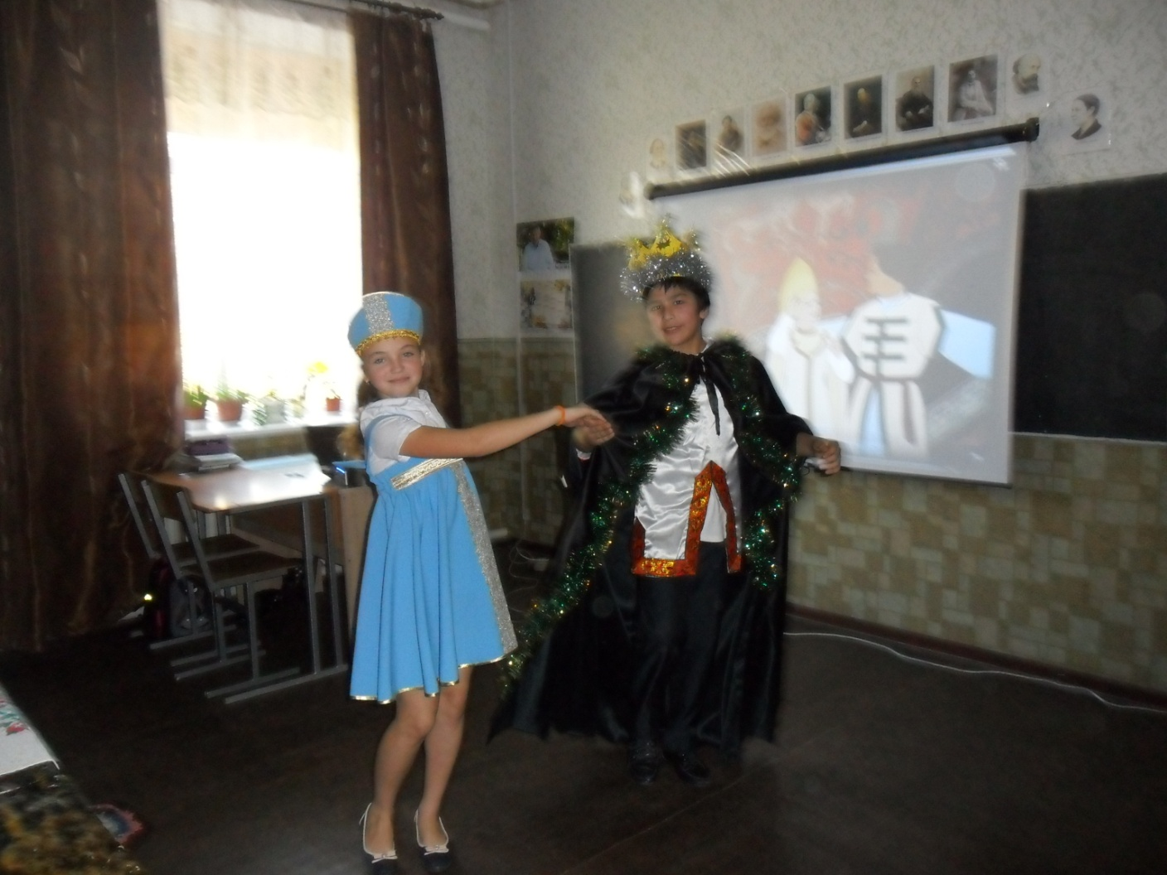

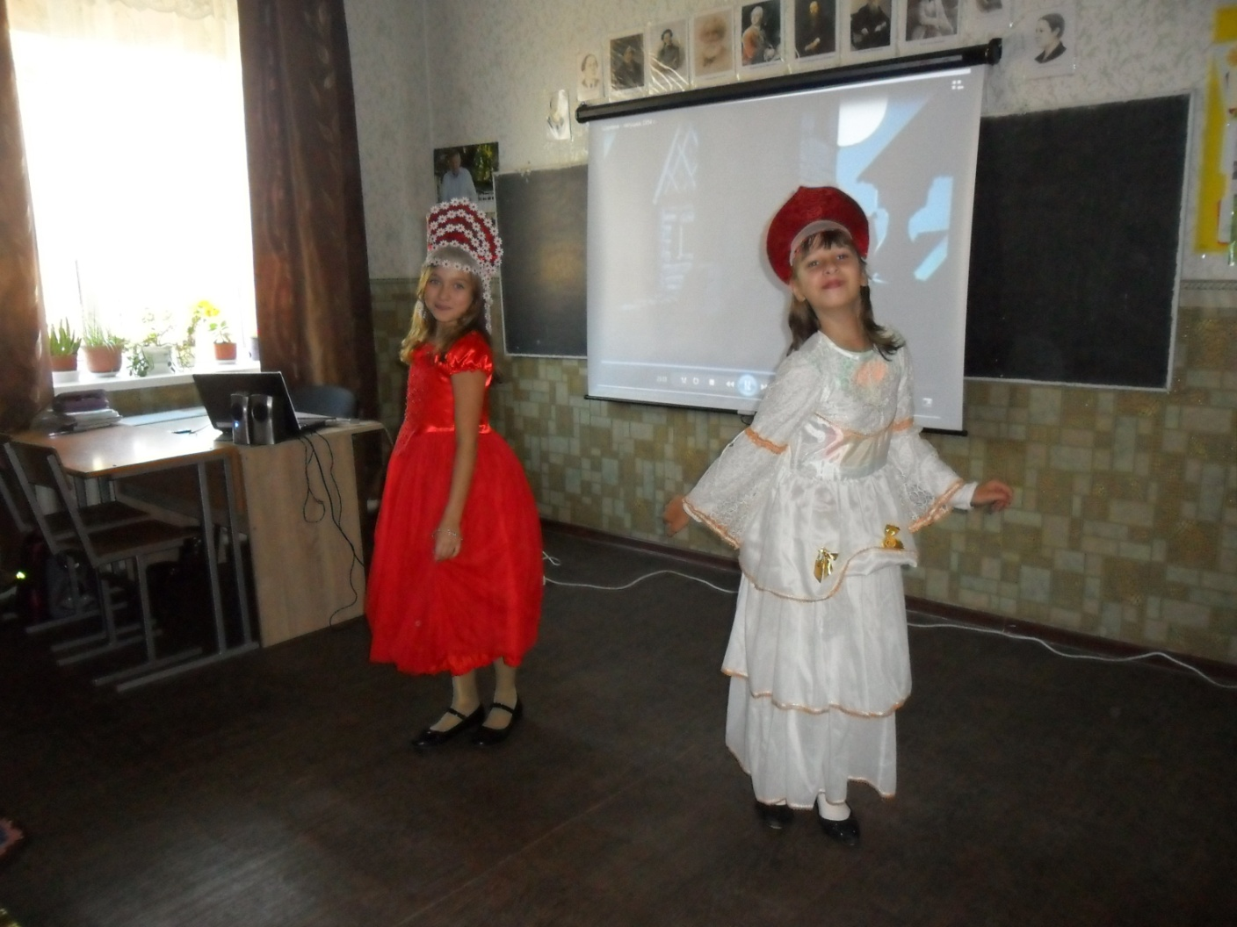

Вопросы:
1. Как ведут себя старшие царевичи и их жены до момента появления на пиру Василисы Премудрой? (Посмеиваются над Иваном-царевичем, тем самым унижают его достоинство.)

2. Что поразило всех в лягушонке в момент ее прибытия на бал?

3. С какой целью автор-народ заставляет жен старших царевичей повторять действия Василисы Премудрой? («Василиса Премудрая… пьет… остатки себе в левый рукав выливает. Покушала лебедя жареного – косточки в правый рукав бросила. Жены старших царевичей… чего не допьют – в рукав льют, чего не доедят – в другой кладут».
Противопоставлены ум и глупость, на примере отрицательных качеств (зависти, тупости) высвечены положительные (честь, совесть, умение показать себя с лучшей стороны, не принося никому вреда.) Это и есть момент проявления борьбы Добра со Злом.)

4. Можно ли сказать, что красота Василисы Премудрой открылась всем с особенной силой? (Ребята могут отметить, что искусство царевны-лягушки необычное, волшебное. Она умеет делать все без использования умений других людей, этим приносит радость окружающим.)

IV. Беседа обобщающего характера.
Вопросы:
1. Какой же предстает перед нами Василиса Премудрая?
2. Чем удивляет и покоряет она нас?
3. В чем ее истинная красота?

V. Заключительное слово учителя.
Василиса Премудрая – образ, созданный народом, он собирательный, в нем сосредоточены лучшие черты русского национального характера. По словам Горького, Василисе Премудрой свойственны величественная простота, мягкая гордость за себя, недюжинный ум, глубокое, полное неиссякаемой любви сердце.
Основная роль героини волшебной сказки – быть помощницей своего жениха или мужа. Сказка сохранила отзвуки допатриархальной свадебной этики. Женщина – Елена Прекрасная, Марья Моревна, Василиса Премудрая – обычно сама стремится к соединению с героем, только благодаря ей герои (возлюбленные) оказываются вместе.
Что такое «красота»? В. И. Даль определил так: «Соединение истины и добра рождает премудрость в образе красоты». Именно поэтому народ и создал такой величественный образ Василисы Премудрой, соединивший в себе истину жизни, тепло и доброту души, любовь, ум.

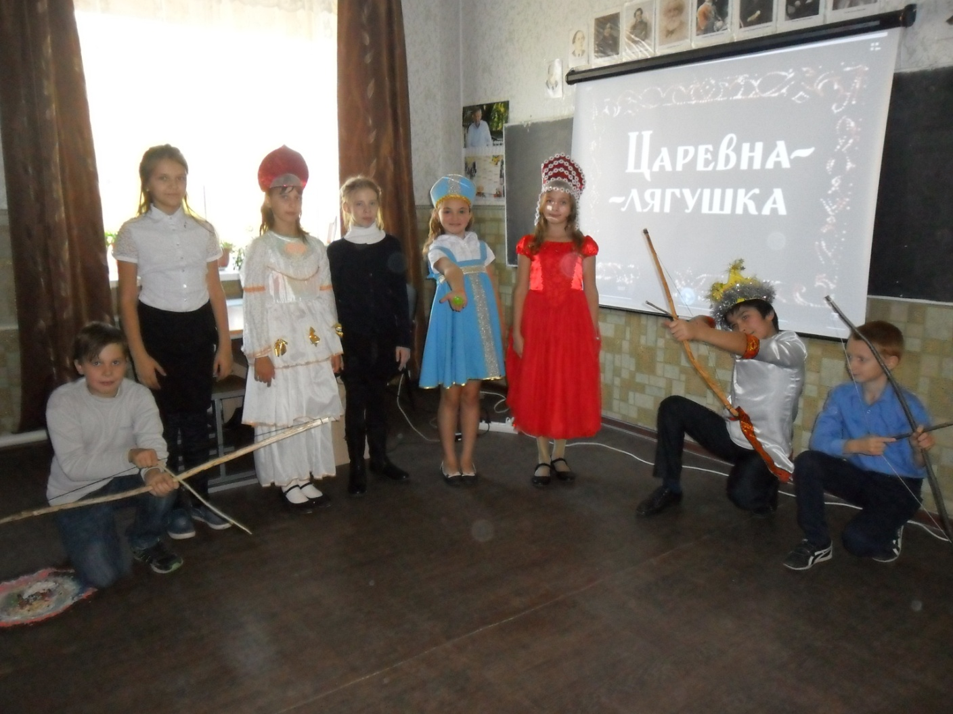

VI. Подведение итогов урока.
- О чём сказка «Царевна-лягушка»? (Сказка говорит о счастье настоящих отношений между людьми, не омрачёнными помыслами о знатности и богатстве. В ней воплощена мечта о жизни, достойной внутренних качеств человека. Эта мечта – основа идейно-художественного целого. Сказка выражает также мечту о торжестве справедливости, которой реальный мир не знает).
- Почему сказка называется «Царевна-лягушка»? (В образе Царевны-лягушки нашла отражение мечта народа об идеальной героине, умной, скромной, трудолюбивой, способной победить силы зла, сотворить справедливый и счастливый мир).

VII. Домашнее задание.
1.Прочитать сказку «Чего на свете не бывает?»

